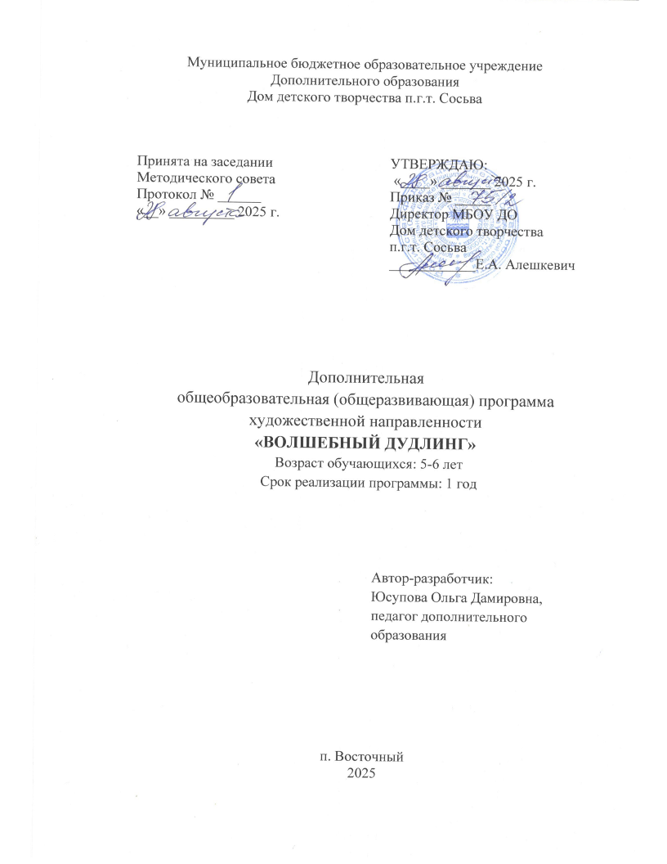

Содержание программы

I. | Комплекс основных характеристик общеразвивающей программы | 3
1.1  1.2  1.3  1.4 | Пояснительная записка  Цель и задачи общеразвивающей программы Содержание общеразвивающей программы  Планируемые результаты | 3  6 7 13
II. | Комплекс организационно-педагогических условий | 14
2.1  2.2  2.3  III.  IV. | Условия реализации программы  Календарный учебный график реализации программы Формы аттестации/ контроля и оценочные материалы Список литературы  Приложение | 14 15 17 18 19

1. КОМПЛЕКС ОСНОВНЫХ ХАРАКТЕРИСТИК ОБЩЕРАЗВИВАЮЩЕЙ ПРОГРАММЫ

1.1. Пояснительная записка
Направленность программы. Дополнительная общеобразовательная, общеразвивающая программа «Волшебный дудлинг» (далее программа) относится к общеразвивающим программам художественной направленности.
Программа разработана в соответствии с нормативными и методическими документами:
-Федеральным законом от 29.12.2012. №273-ФЗ «Об образовании в Российской Федерации»;
-Концепцией развития дополнительного образования детей Распоряжение правительства РФ от 4.09 2014. №1726-р;
-Приказом Министерства просвещения Российской Федерации от 27.07.2022 № 629 «Об утверждении Порядка организации и осуществления образовательной деятельности по дополнительным общеобразовательным программам» (далее Порядок организации и осуществления образовательной деятельности по дополнительным общеобразовательным программам);
-Методическими рекомендациями по проектированию дополнительных общеобразовательных общеразвивающих программ (включая разноуровневые программы) Минобрнауки России от 18.11.2015. № 09-3242;
-Методическими рекомендациями по реализации адаптированных дополнительных общеобразовательных программ, способствующих социально-психологической реабилитации, профессиональному самоопределению детей с ограниченными возможностями здоровья, включая детей-инвалидов, с учетом их особых образовательных потребностей» Минобрнауки от 29.03.2016 N ВК- 641/09;
-Постановление Главного государственного санитарного врача РФ от 28.09.2020. №28 «Об утверждении санитарных правил СП 2.4.3648-20 «Санитарно-эпидемиологические требования к организациям воспитания и обучения, отдыха и оздоровления детей и молодёжи»(далее -СанПиН);
-Уставом Муниципального бюджетного образовательного учреждения дополнительного образования Дом детского творчества п. Сосьва;
-Положением о дополнительных общеобразовательных общеразвивающих программах МБОУ ДО ДДТ п. Сосьва.
Актуальность программы заключается в том, что воспитанники будут рисовать в одном из современных направлений в изобразительном творчестве – дудлинг. Программа направлена на формирование и развитие творческих способностей обучающихся, удовлетворение их индивидуальных потребностей в художественно-эстетическом развитии, что является одним из целевых ориентиров Концепции развития дополнительного образования.
Отличительные особенности программы. Данная программа предлагает занятия по рисованию с использованием релаксационных способов рисования. Такой вид творчества, как дудлинг, вызывает у воспитанников особый интерес к современному искусству и развивает фантазию. Дети с разным уровнем подготовки могут освоить эти приемы в творческой работе. Применяется наглядный метод (демонстрация алгоритма поэтапного выполнения рисунка педагогом), индивидуальные работы с каждым воспитанником, игровые моменты.
Адресат общеразвивающей программы воспитанники старшего дошкольного возраста 5-6 лет.
Рисование — любимое занятие старших дошкольников, именно ему они посвящают много времени. Дети данного возраста способны на высоком уровне усваивать разнообразную информацию о видах изобразительного искусства. Они с удовольствием демонстрируют свои рисунки друг другу, обсуждают их содержание, обмениваются мнениями. Любят устраивать выставки рисунков, гордятся своими успехами.
Численность одной группы – 12 человек.
Режим занятий. Занятия групп проводятся 1 раз в неделю по 1 часу (36 часов в год). Продолжительность одного занятия составляет – 30 минут.
Объем и сроки освоения общеразвивающей программы. Программа рассчитана на один год обучения – 36 учебных часов (36 недели, 9 месяцев). Программа составлена в соответствии с возрастными возможностями и учётом уровня развития детей.
Уровневость. Общеразвивающая программа имеет «Стартовый уровень». Воспитанники в ходе программы осваивают первоначальные знания и знакомятся со спецификой предметной области изобразительного искусства – основы «дудлинга». Используются общедоступные и универсальные формы обучения. Детям дается минимальная сложность материала.
Формы обучения. Программа предполагает очную форму обучения. На занятиях используется фронтальная, групповая, индивидуально-групповая форма работы и индивидуальная при необходимости.
Виды занятий. Практическое занятие, коллективная работа, занятие-игра, беседа. Занятия включают в себя теоретическую и практическую части.
Формы подведения результатов. Результаты подводятся в форме опроса, бесед, выставок работ.

1.2. Цель и задачи общеразвивающей программы
Цель программы: формирование устойчивого интереса к творчеству; раскрытие творческого потенциала через рисование в технике дудлинг.
Задачи:
Образовательные:
- развивать умение рисовать и выводить прямые и изогнутые линии, соединять точки ровными линиями;
- научить рисовать в современной технике изобразительного искусства – дудлинг;
- познакомить с основными приемами рисования в технике дудлинг.
Развивающие:
- развивать умение самостоятельно анализировать свою работу и свои достижения;
- развивать умение работы в творческом коллективе;
- развивать умение слушать педагога.
Воспитательные:
- формировать умение воспринимать конструктивную критику;
- воспитывать чувство радости за свои успехи и успехи товарищей;
- формировать устойчивый интерес к занятиям художественным творчеством.

1.3. Содержание общеразвивающей программы
Учебный (тематический) план
№ п/п | Название раздела, темы | Всего часов | Теория | Практика | Форма аттестации (контроля)
1. | Вводное занятие. Рисование «Цветок в горшке» | 1 | 0 | 1 | Наблюдение, творческая работа
2. | Дудлинг. Прямые тонкие и толстые линии. Рисование «Геометрический дудлинг с прямыми линиями» | 1 | 0 | 1 | Наблюдение, творческая работа
3. | Сюжетный дудлинг. Рисование «Грибы» | 1 | 0 | 1 | Наблюдение, творческая работа
4. | Сюжетный дудлинг. Рисование «Фрукты» | 1 | 0 | 1 | Наблюдение, творческая работа
5. | Кривые линии и волны. Волнистые линии. Рисунок «Дудлинг с волнистыми линиями» | 1 | 0 | 1 | Наблюдение, творческая работа
6. | Эксперименты. Рисование «Воздушный шар» | 1 | 0 | 1 | Наблюдение, творческая работа
7. | Точки, горошины, кружочки. «Дот-арт» | 1 | 0 | 1 | Наблюдение, творческая работа
8. | Сюжетный дудлинг. Рисование «Чашка» | 1 | 0 | 1 | Наблюдение, творческая работа
9. | Дуги и завитки. Эксперименты с дугой | 1 | 0 | 1 | Наблюдение, творческая работа
10. | Хаотичная чешуйка из дуг. Создание объема при помощи дуг | 1 | 0 | 1 | Наблюдение, творческая работа
11. | Анималистичный дудлинг. Рисование «Подводный мир» | 1 | 0 | 1 | Наблюдение, творческая работа
12. | «Вертушка» из завитков | 1 | 0 | 1 | Наблюдение, творческая работа
13. | Пейзажный дудлинг. Рисование «Зимушка-зима» | 1 | 0 | 1 | Наблюдение, творческая работа
14. | Сюжетный дудлинг. Рисование «Снеговик» | 1 | 0 | 1 | Наблюдение, творческая работа
15. | Сюжетный дудлинг. Рисование «Новогодние игрушки» | 1 | 0 | 1 | Наблюдение, творческая работа
16. | Портретный дудлинг. Рисование «Дед Мороз и Снегурочка» | 1 | 0 | 1 | Наблюдение, творческая работа
17. | Художественная выставка. Текущий контроль | 1 | 1 | 0 | Выставка работ
18. | Сюжетный дудлинг. Рисование «Варежки» | 1 | 0 | 1 | Наблюдение, творческая работа
19. | Сюжетный дудлинг. Рисование «Мороженое» | 1 | 0 | 1 | Наблюдение, творческая работа
20. | Анималистичный дудлинг. Рисование «Животные Севера» | 1 | 0 | 1 | Наблюдение, творческая работа
21. | Анималистичный дудлинг. Рисование «Птицы» | 1 | 0 | 1 | Наблюдение, творческая работа
22. | Открытка «С любовью!» | 1 | 0 | 1 | Наблюдение, творческая работа
23. | Акварельный дудлинг «С днем защитника отечества!» | 1 | 0 | 1 | Наблюдение, творческая работа
24. | Сюжетный дудлинг. Рисование «На катке» | 1 | 0 | 1 | Наблюдение, творческая работа
25. | Акварельный дудлинг. Открытка для любимой мамочки | 1 | 0 | 1 | Наблюдение, творческая работа
26. | Портретный дудлинг. Рисование «Портрет Весны» | 2 | 0 | 2 | Наблюдение, творческая работа
27. | Анималистичный дудлинг. Рисование «Коты» | 1 | 0 | 1 | Наблюдение, творческая работа
28. | Сюжетный дудлинг. Рисование «Космос» | 1 | 0 | 1 | Наблюдение, творческая работа
29. | Сюжетный дудлинг. Рисование «Ракета» | 1 | 0 | 1 | Наблюдение, творческая работа
30. | Дудлинг. Роспись пасхальных яиц | 1 | 0 | 1 | Наблюдение, творческая работа
31. | Анималистичный дудлинг. Рисование «Совушки» | 1 | 0 | 1 | Наблюдение, творческая работа
32. | Пейзажный дудлинг. Рисование «Пейзаж с воздушным шаром» | 1 | 0 | 1 | Наблюдение, творческая работа
33. | Пейзажный дудлинг. Рисование «Город» | 1 | 0 | 1 | Наблюдение, творческая работа
34. | Анималистичный дудлинг. Рисование «Животные жарких стран» | 1 | 0 | 1 | Наблюдение, творческая работа
35. | Художественная выставка – подведение итогов | 1 | 1 | 0 | Выставка работ
 | Итого | 36 | 2 | 34
Содержание учебного (тематического) плана
Первый год обучения
1. Вводное занятие. Рисование «Цветок в горшке» (1 час)
Практика (1 час): знакомство с новой техникой рисования «дудлинг». Изучение особенностей и приемов рисования в технике дудлинг. Рисование цветка в горшке.
2. Дудлинг. Прямые тонкие и толстые линии. Рисование «Геометрический дудлинг с прямыми линиями» (1 час)
Практика (1 час): выполнение тренировочных упражнений. Рисование квадрата с абстрактной сеткой.
3. Сюжетный дудлинг. Рисование «Грибы» (1 час)
Практика (1 час): заполнение шаблона «Гриб» дудл-узорами.
4. Сюжетный дудлинг. Рисование «Фрукты» (1 час)
Практика (1 час): рисование натюрморта с применением пройденных узоров.
5. Кривые линии и волны. Волнистые линии. Рисунок «Дудлинг с волнистыми линиями» (1 час)
Практика (1 час): рисование композиции «Морские волны».
6. Эксперименты. Рисование «Воздушный шар» (1 час)
Практика (1 час): заполнение шаблона «Воздушный шар» дудл-узорами.
7. Точки, горошины, кружочки. «Дот-арт» (1 час)
Практика (1 час): рисование с помощью кругов рисунка «Гусеница» и заполнение изображения точечными узорами.
8. Сюжетный дудлинг. Рисование «Чашка» (1 час)
Практика (1 час): заполнение шаблона «Чашка» ранее изученными узорами.
9. Дуги и завитки. Эксперименты с дугой (1 час)
Практика (1 час): выполнение рисунка «Дудлинг радуга»
10. Хаотичная чешуйка из дуг. Создание объема при помощи дуг (1 час)
Практика (1 час): выполнение рисунка «Сердце»
11. Анималистичный дудлинг. Рисование «Подводный мир» (1 час)
Практика (1 час): рисование рыб, заполнение мелкими и крупными узорами.
12. «Вертушка» из завитков (1 час)
Практика (1 час): рисунок «Вертушка», заполнение дудл-узорами.
13. Пейзажный дудлинг. Рисование «Зимушка-зима» (1 час)
Практика (1 час): выполнение рисунка «Зима» с заполнением изображения дудл-узорами.
14. Сюжетный дудлинг. Рисование «Снеговик» (1 час)
Практика (1 час): заполнение шаблона «Снеговик» дудл-узорами.
15. Сюжетный дудлинг. Рисование «Новогодние игрушки» (1 час)
Практика (1 час): рисование новогодних шаров с заполнением дудл-узорами.
16. Портретный дудлинг. Рисование «Дед Мороз и Снегурочка» (1 час)
Практика (1 час): заполнение шаблона Деда Мороза и Снегурочки в технике дудлинг.
17. Художественная выставка. Текущий контроль (1 час)
Теория (1 час): организация выставки работ. Подведение итогов за полугодие. Игровые моменты.
18. Сюжетный дудлинг. Рисование «Варежки» (1 час)
Практика (1 час): рисование композиции «Варежки» с применением пройденных узоров.
19. Сюжетный дудлинг. Рисование «Мороженое» (1 час)
Практика (1 час): рисуем композицию «Мороженое» с применением пройденных узоров.
20. Анималистичный дудлинг. Рисование «Животные Севера» (1 час)
Практика (1 час): изображение животных, обитающих на Севере, заполнение мелкими и крупными узорами.
21. Анималистичный дудлинг. Рисование «Птицы» (1 час)
Практика (1 час): рисование птиц по шаблону, заполнение мелкими и крупными узорами.
22. Открытка «С любовью!» (1 час)
Практика (1 час): изготовление открытки в технике дудлинг.
23. Акварельный дудлинг «С днем защитника отечества!» (1 час)
Практика (1 час): создание рисунка ко дню защитника Отечества в технике дудлинг.
24. Сюжетный дудлинг. Рисование «На катке» (1 час)
Практика (1 час): создание рисунка по шаблону.
25. Акварельный дудлинг. Открытка для любимой мамочки (1 час)
Практика (1 час): изготовление открытки для мамы в технике дудлинг.
26. Портретный дудлинг. Рисование «Портрет Весны» (2 часа)
Практика (2 часа): создание рисунка, используя шаблон. Заполнение дудл-узорами.
27. Анималистичный дудлинг. Рисование «Коты» (1 час)
Практика (1 час): рисование кошек, заполнение мелкими и крупными узорами.
28. Сюжетный дудлинг. Рисование «Космос» (1 час)
Практика (1 час): рисование космических пейзажей с применением пройденных узоров.
29. Сюжетный дудлинг. Рисование «Ракета» (1 час)
Практика (1 час): рисование ракеты, состоящей из простых геометрических фигур. Заполнение дудл-узорами.
30. Дудлинг. Роспись пасхальных яиц (1 час)
Практика (1 час): заполнение узорами шаблона «Яйцо».
31. Анималистичный дудлинг. Рисование «Совушки» (1 час)
Практика (1 час): изображение сов, заполнение мелкими и крупными узорами.
32. Пейзажный дудлинг. Рисование «Пейзаж с воздушным шаром» (1 час)
Практика (1 час): создание рисунка «Пейзаж с воздушным шаром», заполнение дудл-узорами.
33. Пейзажный дудлинг. Рисование «Город» (1 час)
Практика (1 час): рисование домиков, заполнение мелкими и крупными узорами.
34. Анималистичный дудлинг. Рисование «Животные жарких стран» (1 час)
Практика (1 час): изображение животных, обитающих в жарких странах, заполнение мелкими и крупными узорами.
35. Художественная выставка – подведение итогов (1 час)
Теория (1 час): организация выставки работ. Подведение итогов за полугодие. Игровые моменты.

1.4. Планируемые результаты общеразвивающей программы
Предметные результаты
- умение рисовать и выводить прямые и изогнутые линии, соединять точки ровными линиями;
- умение рисовать в современной технике изобразительного искусства – дудлинг;
- приобретение знаний об основных приемах рисования в технике дудлинг.
Метапредметные результаты
- проявление умение самостоятельно анализировать свою работу и свои достижения;
- проявление умение работы в творческом коллективе;
- приобретение умение слушать педагога.
Личностные результаты
- приобретение умения воспринимать конструктивную критику;
- проявление чувства радости за свои успехи и успехи товарищей;
- проявление устойчивого интереса к занятиям художественным творчеством.

- КОМПЛЕКС ОРГАНИЗАЦИОННО-ПЕДАГОГИЧЕСКИХ УСЛОВИЙ
  - Условия реализации программы
Материально - техническое обеспечение. Помещение: занятия проходят в кабинете № 2. Кабинет соответствует санитарным требованиям и нормам СанПиН 2.4.4.3172-14 «Санитарно-эпидемиологические требования к устройству, содержанию и организации режима работы образовательных организаций дополнительного образования детей». Оборудован ученическими столами и стульями по количеству воспитанников.
Наглядные пособия: иллюстрации; образцы работ.
Инструменты и приспособления: кисти, краски, карандаши, альбомы, фломастеры.
Информационное обеспечение: видеоматериалы; аудиоматериалы; презентации к занятиям.
Кадровое обеспечение:
Педагог, реализующий данную программу, обладает знаниями в области педагогики и психологии, методов преподавания, навыками организации учебного процесса, умеет находить индивидуальный подход к обучающимся.
Методические материалы:
1. Иллюстрации по разделам программы (рисунки, изображения).
3. Диагностические материалы: игры, опрос.

  - Календарный учебный график реализации дополнительной общеобразовательной (общеразвивающей) программы
«Волшебный дудлинг»

Год обучения | Дата начала занятий | Дата окончания занятий | Количество учебных недель | Количество учебных дней | Количество учебных часов | Режим занятий
1 год | сентябрь | май | 36 | 36 | 36 | 1 раз в неделю по 1 часу

Календарный учебно-тематический план
по дополнительной общеобразовательной (общеразвивающей) программе
«Волшебный дудлинг»
Будет составлен после утверждения учебного расписания
№  п.п. | Месяц | Число |  | Время проведения | Форма занятия | Количество часов |  | Тема занятия | Место проведения | Форма контроля и аттестации | Приме чание
№  п.п. | Месяц | ^{план} | ^{факт} | Время проведения | Форма занятия | теория | практика

  - Формы аттестации/ контроля и оценочные материалы
Формы подведения результатов. Способы контроля хода образовательного процесса и определения результативности:
- педагогическое наблюдение;
- анализ творческих работ.
Организация контроля освоения программы
Вид контроля | Средства контроля | Срок контроля
Входной | Наблюдение | Сентябрь
Промежуточный | Анализ творческих работ | Декабрь
Итоговый | Выставка работ | Май
Формы отслеживания результатов. В процессе обучения детей по дополнительной общеобразовательной программе «Волшебный дудлинг» отслеживаются три вида результатов:
- входной (цель – выявление ошибок и успехов в работах воспитанников);
- промежуточный (проверяется уровень освоения детьми программы за полугодие);
- итоговый (определяется уровень знаний, умений, навыков по освоению программы по окончании всего курса обучения).
Формы подведения итогов реализации программы:
- итоговое занятие;
- участие в выставке.

- СПИСОК ЛИТЕРАТУРЫ
Для педагогов:
- Абрамова, М.А. Беседы и дидактические игры на уроках по изобразительному искусству: 1-4 кл. – М.: Гуманит. Изд. Центр ВЛАДОС, 2002.
- Бережная, М.С. Арттерапия как метод социокультурной адаптации личности / М.С. Бережная // Педагогика искусства. – 2006. – №1. 3-6 стр.
- Браун, С. Дудлинг для творческих людей. Научитесь мыслить иначе. – Минск.: Попурри, 2014.
- Копытин, А.И. Диагностика в арт-терапии. Метод «Мандала». – СПб. Изд. Речь, 2005.
- Сокольникова, Н.М. Изобразительное искусство. – М.: издательский центр «Академия», 2007.

Для воспитанников и родителей:
- Вагъянц, А.М. Звучащее безмолвие, или Основы искусствознания. – М.: ТОО «Издательский и книготорговый центр А3», 1997.
- Каменева, Е. Какого цвета радуга. – М.: Детская литература, 1984.
- Копцев, В. Созидающий ребенок // Искусство в школе. – №4. – 1999.
- Корли Н. Дзен-дудлинг. Успокаивающие завитки. – М.: Попурри, 2016.

ПРИЛОЖЕНИЕ 1
Опрос
- Понравилось ли тебе рисовать в технике дудлинг? Если да, то почему? Если нет, то почему?
- Какой твой узор самый любимый?
- Какая твоя работа тебе понравилась больше всего?

